Ярошенко Олександр Сергійович, аспірант

Національний технічний університет України “Київський політехнічний інститут імені Ігоря Сікорського”, м. Київ

0000-0003-1871-3810

**Оцінка характеристик товарів за допомогою аспектно-орієнтованого сентимент аналізу**

В еру цифровізації та бурхливого розвитку інтернет-комунікацій, здатність точно аналізувати відгуки клієнтів стає ключовою для успіху бізнесу. Традиційний сентимент аналіз дав можливість розуміти загальне відчуття тексту – позитивний, нейтральний чи негативний. Однак такий підхід має свої обмеження. Що якщо користувач відгукається позитивно про дизайн продукту, але негативно – про його функціональність? Саме цю проблему вирішує aspect-based sentiment analysis.

Стандартний сентимент аналіз, як правило, фокусується на загальній оцінці тексту без урахування конкретних аспектів, які можуть викликати ці емоції. В результаті, важлива інформація може бути упущена або неправильно інтерпретована[1].

Aspect-based sentiment analysis, з іншого боку, дозволяє розділити відгуки на окремі аспекти та аналізувати емоційне ставлення до кожного з них окремо. Наприклад, відгук про ресторан може містити позитивні коментарі про обслуговування, але негативні – про якість їжі (рис. 1).

Використовуючи aspect-based sentiment analysis, компанії можуть отримати деталізований вигляд на певні аспекти своїх продуктів чи послуг, які викликають певні емоції у клієнтів. Це не тільки дозволяє ідентифікувати конкретні сильні та слабкі сторони, але й формувати стратегії покращення на основі точних даних, а не просто загальних вражень. Такий підхід сприяє більшій адаптивності до потреб споживачів та можливості швидко реагувати на зміни на ринку.

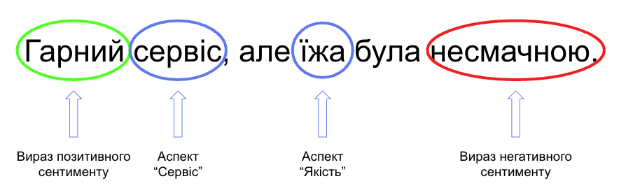

Риc. 1. Приклад розбору фрази на аспекти [2]

На рис. 1 можна побачити, яким чином відбувається аспектний аналіз на прикладі одного відгуку. Задачі ідентифікації та коректного розбиття на аспекти є основними в процесі aspect-based sentiment analysis.

Для побудови системи, що зможе оцінювати сентимент аспектів продуктів було обрано підхід з використанням pre-trained моделі на базі архітектури transformers, а саме deberta-v3-base-absa-v1.1[3]. В якості даних було використано відгуки про товари з сайту Flipkart[4s]. Список аспектів для оцінки було обрано емпіричним шляхом, як загальні характеристики товарів, а саме – ціна, якість, сервіс та простота використання. Результат запуску оцінки сентименту повертає результат, представлений на рис. 2.

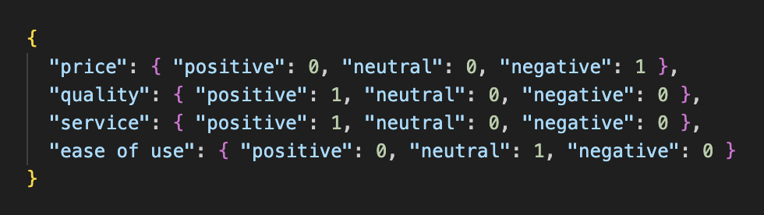Рис. 2 Результат оцінки відгуку за аспектами

Далі модель була запущена на відгуках для певних продуктів з датасету, а результати оцінок були загреговані для кожного з продуктів окремо. На рис. 3 представлено ставлення користувачів продукту Desert Air Cooler до різних його характеристик.

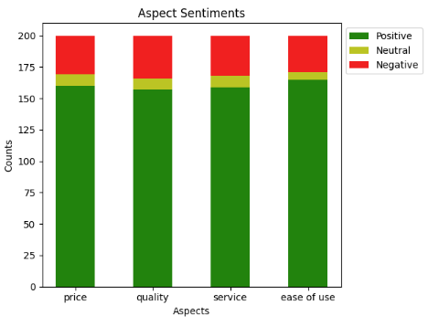Рис. 3. Ставлення до характеристик продукту Desert Air Cooler

Як можна побачити з отриманих результатів, розроблений підхід може базово оцінити ставлення користувачів до певних характеристик продукту. Схожість структури стовпців повідомляє про те, що моделі для аналізу аспектів все ще схиляються в оцінці аспекту до загального тону відгуку. Тому є потреба в більш детальному вивченні проблеми ідентифікації аспектів та контексту навколо нього. Також є потреба в розробці рішень, які б враховували характеристики, специфічні для певних категорій товарів.

У підсумку, aspect-based sentiment analysis відкриває нові горизонти для аналізу клієнтських відгуків, дозволяючи бізнесам бути більш гнучкими, конкурентоспроможними та відгукуватись на потреби клієнтів.

**Література**

1. Do, H. H., Prasad, P. W., Maag, A., & Alsadoon, A. (2019). Deep learning for aspect-based sentiment analysis: a comparative review. Expert systems with applications, 118, 272-299.
2. Noh, Y., Park, S., & Park, S. B. (2019). Aspect-based sentiment analysis using aspect map. Applied Sciences, 9(16), 3239.
3. Yang, H., & Li, K. (2022). PyABSA: open framework for aspect-based sentiment analysis. arXiv preprint arXiv:2208.01368.
4. Flipkart Product reviews with sentiment Dataset. (б. д.). Kaggle: Your Machine Learning and Data Science Community. https://www.kaggle.com/datasets/niraliivaghani/flipkart-product-customer-reviews-dataset